南开大学电子信息与光学工程学院
第三次 实验报告
实验序号 11
实验名称 双稳态触发器
计算机 学院 计算机科学与技术 系
姓名 王乐之 学号 2411302 实验台号 23
实验日期及时间 2025.12.31

- 实验目的：
1、学习掌握基本RS触发器，D触发器和JK触发器的逻辑功能和测试方法。
2、初步了解时序逻辑电路特征。

二．实验仪器及元器件
实验仪器 | 型号 | 备注
示波器
电源
实验箱

电子元器件 | 规格 | 数量
7400 |  | 1
7474 |  | 1
7476 |  | 1
7408 |  | 1
导线 |  | 若干
- 实验原理：
触发器是时序逻辑电路的基本单元，能够存储一位二值信号。它是一种具有记忆功能的时序器件，输出状态不仅与输入信号有关，还与输入信号的次序有关。触发器必须具备以下两个基本特点：
1、具有两个能自行保持的稳定状态，用来表示逻辑状态的0和1。
2、根据不同的输入信号以及次序，可以置成1或0的状态。
本次实验内容主要包括RS触发器、JK触发器和D触发器。
这些电路图如下构成：
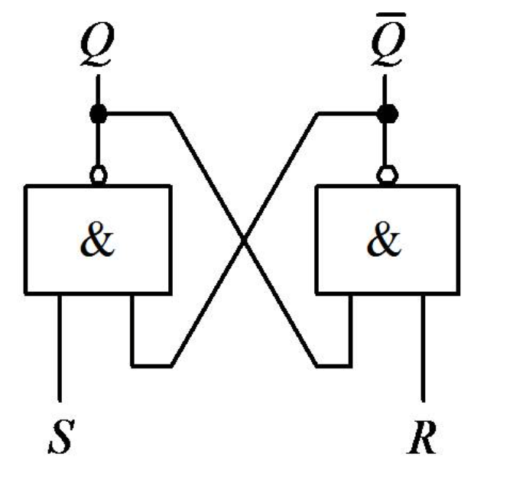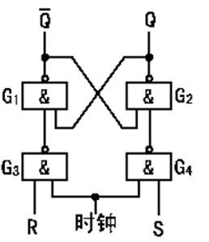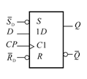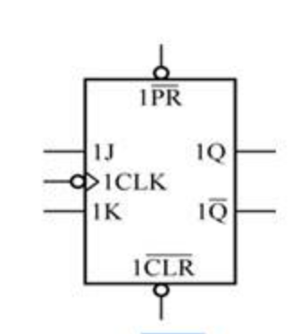
基本RS触发器 钟控RS触发器 D触发器 JK触发器
四．实验内容、步骤与要求：
1、用7400构成基本RS触发器和时钟型RS触发器（即同步RS触发器），输出端连接LED灯，输入端R、S用逻辑开关控制，做出其状态表。
2、7474为D触发器，接好电路，检测其逻辑功能，在CP端输入连续脉冲（TTL方波），观察记录D=1，D=0，D= 时的输出波形，将时钟信号与输出波形对照，观察触发翻转时刻，解释D触发器的特点。
3、7476为JK触发器，连接电路，在CP端输入连续脉冲，分别设置J=1，K=0；J=0，K=1；J=1，K=1时，7476对应的输出波形，并将时钟信号与输出波形对照，观察出发翻转时刻，解释JK触发器特点。
4、用D触发器7474实现两位二进制加法计数器。
5、如何连接电路将D触发器和JK触发器相互转换。
五、实验结果与数据
基本RS触发器
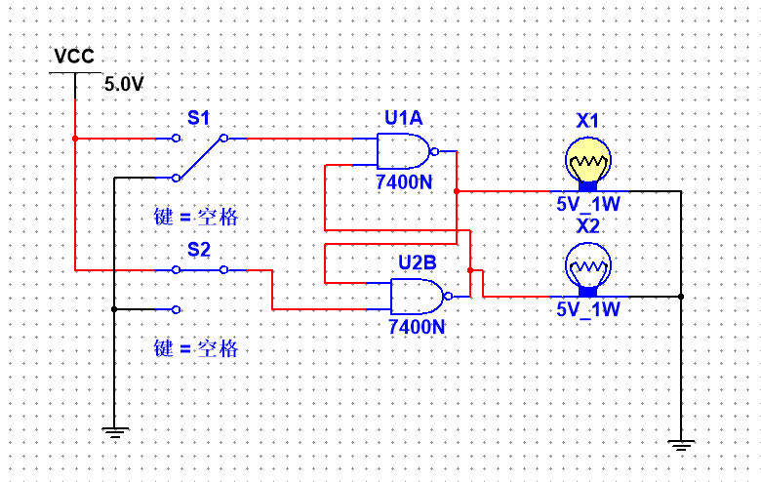
经过实验可以得到，当输入为01时，输出为0，输入为10时，输出为1，输入为11时输出不变，输入00状态不确定，因此输入00不被允许。
将7400的与非门换为或非门则得到或非门RS触发器，相当于上述触发器输入$\overline{R}，\overline{S}$

钟控RS触发器
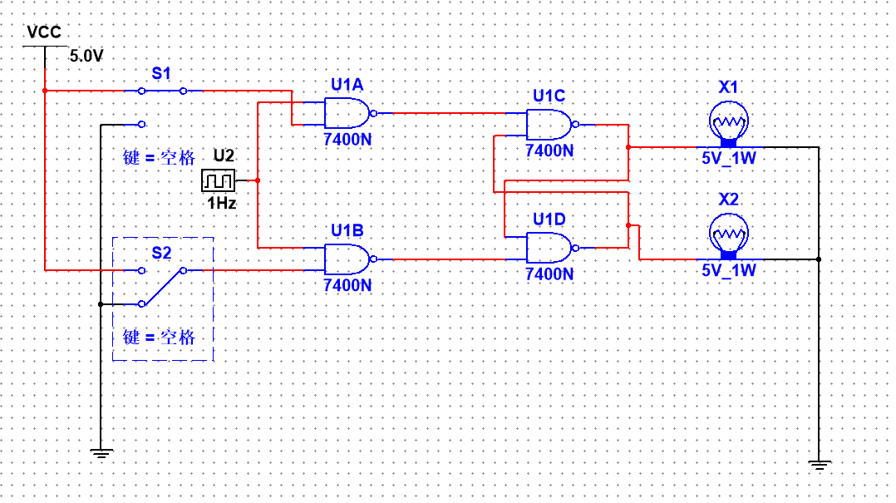
右侧部分为基本与非门RS触发器，左边加上了时钟控制电路。当CP=0时对结果不产生影响，当CP=1时，电路受到RS影响，此时元件相当于或非门RS触发器，CP=0时，电路输出不变。
实验得到的RS触发器状态表
($\overline{S}$) | $$(\overline{R})$$ | $$Q^{n+1}$$ | $$\overline{Q^{n+1}}$$ | 状态含义
1 | 1 | $$Q^{n+1}$$ | $$\overline{Q^{n+1}}$$ | 保持
0 | 1 | 1 | 0 | 置位（Set）
1 | 0 | 0 | 1 | 复位（Reset）
0 | 0 | d | d | 非法（可能导致不稳定/亚稳态）
钟控RS触发器CP=0不变，CP=1时
($\overline{S}$) | $$(\overline{R})$$ | $$Q^{n+1}$$ | $$\overline{Q^{n+1}}$$ | 状态含义
1 | 1 | $$d$$ | $$d$$ | 非法（可能导致不稳定/亚稳态）
0 | 1 | 0 | 1 | 置位（Set）
1 | 0 | 1 | 0 | 复位（Reset）
0 | 0 | 不变 | 不变 | 保持
- 观察D触发器的结构

实验电路
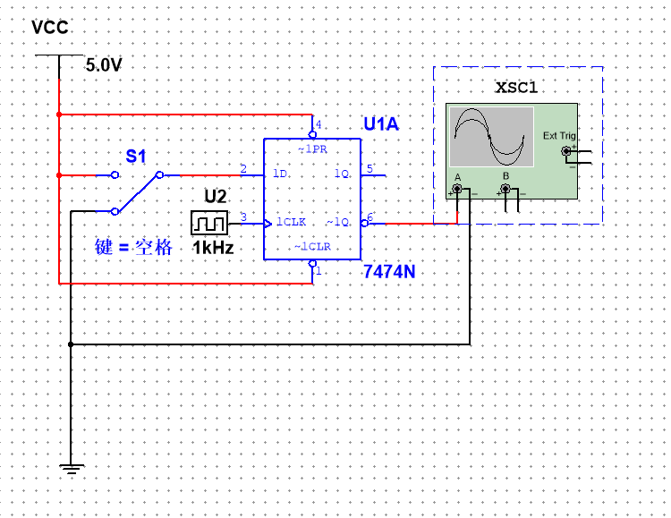
实验可得当S1闭合（输入为1），达到置1的效果，S1断开（输入为0）达到置0的效果；当CP为0，整体输出不会变化。因此输出波形为
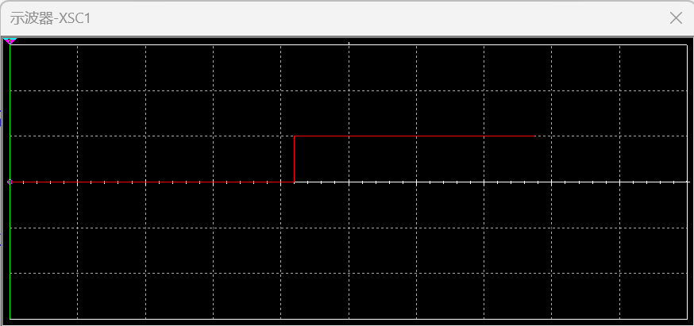
其中左侧为开关闭合，右侧为开关断开，由于输出为Q非，因而符合预期。

六．实验思考题：
- JK触发器
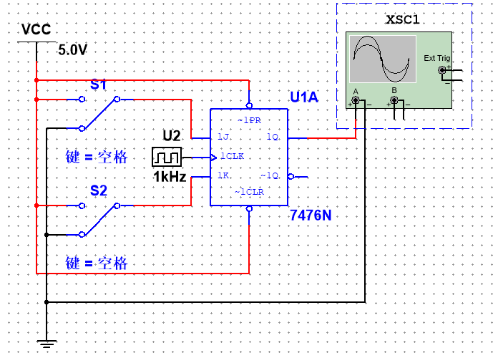
电路图如上，当开关断开时输出始终不变。
当S1闭合时，输出波形
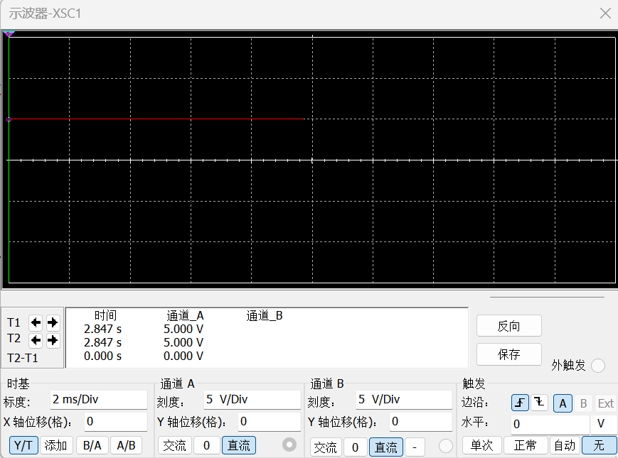

可见输出始终为高电平，这是因为CP=1时JK触发器会将输出置1，而CP=0时JK触发器输出保持不变，因而输出一直为1。
当S2闭合，S1断开时，
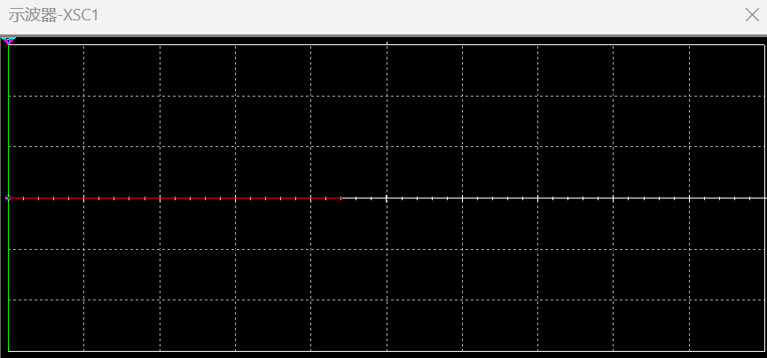
波形恒为0。同上所说，CP=1时置0，CP=0时保持不变，因而一直为0。
当S1,S2均闭合时输出曲线
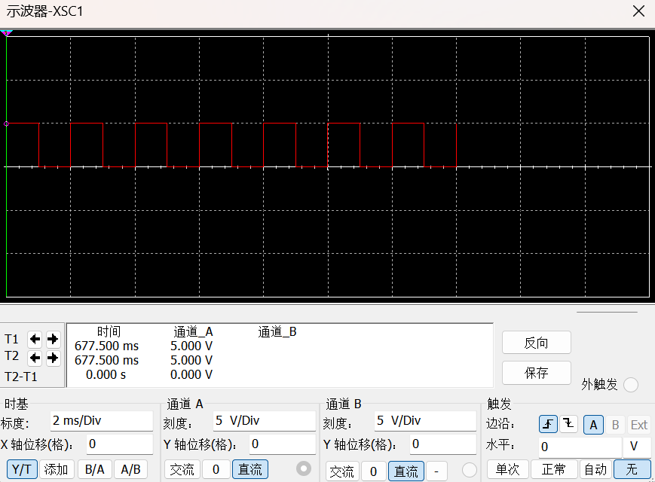
这是由于在输入为1,1时，会不断翻转输出信号，输出信号会随CP变化而变化。CP=1-0的下降沿开始工作翻转信号，CP=0时保持不变。

- 用D触发器实现二进制加法计数器。（模4计数器）
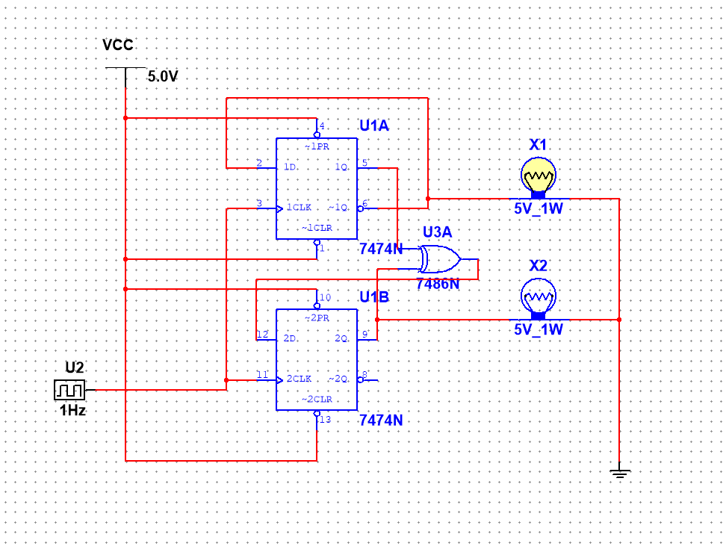
电路图如上：
根据时间图设计出对应表达式：
$$D_{0}=\overline{Q_{0}},D_{1}=Q_{0}⊕Q_{1}$$
由于D触发器在CP=1时输出完全由输入决定，因此整个电路只会在CP由0-1的上升沿更新一次状态。这里为了便于展示结果将CP脉冲调成1HZ。因而只需将输出反接到输入即可形成相应的计数电路。
输出结果为00 01 10 1 00的序列

- JK触发器和D触发器的相互转化。
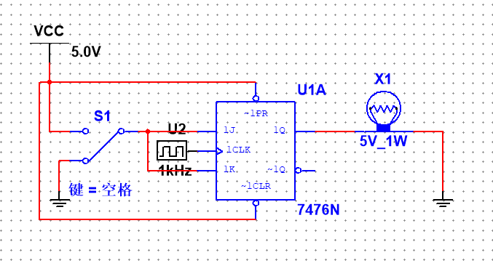
如图所示，将JK短接，根据JK触发器的表达式：
$$Q^{n+1}=J\overline{Q}+\overline{K}Q$$
$$J=K$$
得到，
$$Q^{n+1}=J$$
此时这个就是D触发器的形式。经过测试，该电路具有D触发器的功能。
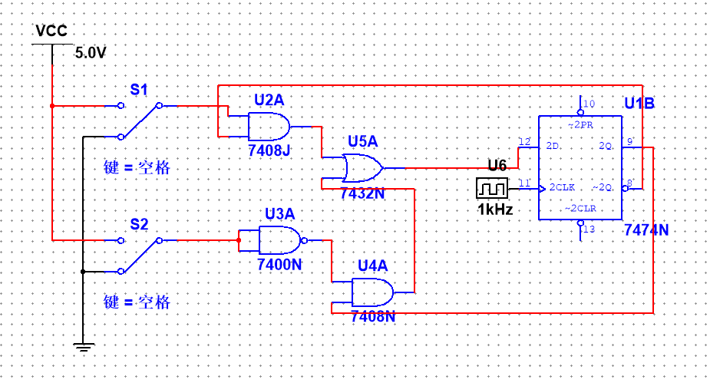
D触发器转化为JK触发器，
注意到这个电路的次态
$$Q^{n+1}=S1\overline{Q}+\overline{S2}Q$$

因此这个电路符合JK触发器的输出形式，因此将D触发器转化为JK触发器。
- 实验思考题
1、用与非门构成的基本RS触发器的约束条件是什么？
同 或非门构成的基本RS触发器约束条件是否一样？
与非门RS触发器约束条件为R+S≠0,
或非门RS触发器约束条件为RS≠1,
本质来说，或非门RS触发器相当于与非门触发器将输入R和S都变成R非和S非。
2、7474和7476是正沿触发还是负沿触发？
7474为上升沿触发，
7476为下降沿触发。

